Historie vývoje VT

Prehistorie výpočetní techniky

George Boole (2.11.1815 – 8.12.1864)
Britský matematik a filozof. Objevitel základů moderní aritmetiky (Booleova algebra)
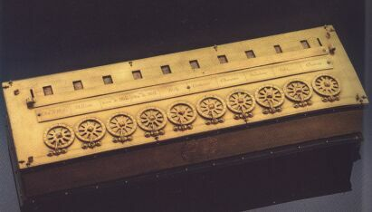Obr. 1: Pascalova sčítačka

Booleova algebra
Definuje vlastnosti (komutativnost, distributivnost, neutralitu (x+0=x), komplementaritu (x-x=0)) množinových a logických operací (AND, OR, NOT). Zavádí dvoustavovou logiku (pravda vs. nepravda).
Popisuje se třemi způsoby: pravdivostní tabulkou, Vennovými diagramy a matematicky
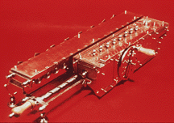Obr. 2: Liebnitzova násobička

Pravdivostní tabulka
A | B | A + B | A x B | A'
0 | 0 | 0 | 0 | 1
0 | 1 | 1 | 0 | 1
1 | 0 | 1 | 0 | 0
1 | 1 | 1 | 1 | 0

Von Neumannova koncepce počítače (1946)

Základní moduly počítače
procesor, operační paměť, vstupní a výstupní zařízení

Základní principy
- Pracuje v dvojkové soustavě
- Programy a data jsou v operační paměti (nenačítají se z vnější paměti v průběhu výpočtu, jednotné kódování - k programům lze přistupovat jako k datům, umožnilo univerzalitu počítače, bezproblémové zavedení cyklů a podmíněného větvení)
- Programy, data, mezivýsledky a konečné výsledky se ukládají do téže paměti
- Paměť je rozdělená na stejně velké buňky, které jsou průběžně očíslované, přes číslo buňky (adresu) se dá přečíst nebo změnit obsah buňky
- Rychlost vnitřní paměti srovnatelná s rychlostí výpočetní jednotky
- Přímé adresování (přístup) - v libovolném okamžiku přístupná kterákoliv buňka paměti
- ALU tvoří pouze obvody pro sčítání čísel (ostatní operace se dají převést na sčítání)
- Struktura je nezávislá na zpracovávaných problémech, na řešení problému se musí zvenčí zavést návod na zpracování (program) a musí se uložit do paměti, bez tohoto programu není stroj schopen práce
- Po sobě jdoucí instrukce programu se uloží do paměťových buněk jdoucích po sobě, přístup k následující instrukci se uskuteční z řídící jednotky zvýšením instrukční adresy o 1
- Instrukcemi skoku se dá odklonit od zpracování instrukcí v uloženém pořadí
- Základní typy instrukcí:
  - aritmetické instrukce (sčítání, násobení, ukládání konstant,…)
  - logické instrukce (porovnání, not, and, or,…)
  - instrukce přenosu (z paměti do řídící jednotky a na vstup/výstup)
  - podmíněné skoky a ostatní (posunutí, přerušení, čekání,…)
- Všechna data (instrukce, adresy,…) jsou binárně kódované, správné dekódování zabezpečují vhodné logické obvody v řídící jednotce

Umělé jazyky
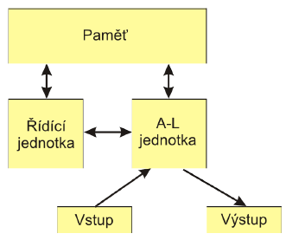Obr. 3: von Neumannovo schéma počítače
- člověk-člověk
- člověk-stroj
  - Programovací
    - imperativní (procedurální) – posloupnost příkazů
      - strukturované
      - objektově orientované
    - deklarativní (neprocedurální)
      - funkcionální
      - logické
      - databázové (definiční, manipulační
  - Značkovací

Základní typy jazyků

Strukturované (Pascal)
Označuje programovací techniku, kdy se implementovaný algoritmus rozděluje na dílčí úlohy, které se spojují v jeden celek. K implementaci v programu se používá vybraných řídících struktur, ostatní struktury nejsou povoleny - u strukturovaného programování se např. nepoužívá řídící příkaz skoku.
Příklad:
program HelloWorld(output);
begin
writeln('Hello, World!')
end.

Objektově orientované (Java, Ruby)
Programovací jazyky, které umožňují nebo podporují objektově orientované programovací techniky jako zapouzdření, dědičnost, modularita a polymorfismus. Za první OO jazyk je považována Simula (1967).
Příklad:
// Hello.java
public class Hello {
public static void main(String[] args) {
System.out.println("Hello World");
}
}

Skriptovací (Python, Ruby)
Programovací jazyky, které slouží k jednodušší změně chování aplikací (může s nimi manipulovat uživatel, protože nejsou kompilované). V současné době se však používají i k psaní aplikací.
Příklad:
#!/usr/bin/env python
print 'Hello world!'

Funkcionální (Lisp, Scheme)
Na výpočet se dívají z pohledu matematických funkcí. Jsou založené na tzv. Lambda kalkulu. Dělí se na typované a netypované.
Příklad (faktoriál):
(defun factorial (n)
(if (<= n 1)
1
(* n (factorial (- n 1)))))

Logické (Loglan)
Cílem je jednoznačnost výroků. Typicky jsou založeny na predikátové logice.

Značkovací (XML, XHTML)
Značkovací jazyk poskytuje způsob jak zkombinovat text a informace o něm. Metadata jsou vyjádřeny pomocí značek, které jsou v dokumentu samotném a „obalují“ text.
Příklad:
<?xml version="1.0" encoding="UTF-8"?>
<book>This is a book.... </book>
<!-- This is a comment. -->

Zdroje
http://linux.fjfi.cvut.cz/~sunie/akce/tcn/2003/sbornik/pdf/boolalgebra/boolalgebra.pdf
http://www.fi.muni.cz/usr/jkucera/pv109/sl1.htm
http://en.wikipedia.org/wiki/Boolean_algebra_(logic)
http://64.233.183.104/search?q=cache:q_J1lRVM460J:www.fi.muni.cz/usr/brandejs/AP/15010.html
http://cs.wikipedia.org/wiki/John_von_Neumann
http://skola.pozlovsky.net/maturitni_otazky/informatika/5.Von_Neumannovo_schema.pdf
http://en.wikipedia.org/wiki/Object_oriented_language
http://en.wikipedia.org/wiki/Markup_language
http://en.wikipedia.org/wiki/Structured_programming
http://cs.wikipedia.org/wiki/Funkcionální_programování

